АДМИНИСТРАЦИЯ БАКЧАРСКОГО СЕЛЬСКОГО ПОСЕЛЕНИЯ
ПОСТАНОВЛЕНИЕ

21.07.2014 №71
с. Бакчар

Об утверждении мест выпаса и
беспривязного содержания животных
(крупного и мелкого рогатого скота,
лошадей) на территории Бакчарского
сельского поселения

В соответствии с Федеральным законом от 06.10.2003 № 131-ФЗ «Об общих принципах организации местного самоуправления в Российской Федерации», Законом Томской области от 15.08.2002 № 61-ОЗ «Об основах благоустройства территорий городов и других населенных пунктов Томской области»,

ПОСТАНОВЛЯЮ:

- Утвердить места выпаса и беспривязного содержания животных (крупного и мелкого рогатого скота, лошадей) на территории Бакчарского сельского поселения за пределами с. Чернышевка (Приложение №1), с. Большая Галка (Приложение №2), д. Первомайска (Приложение№3)
- Разместить Постановление на официальном сайте Администрации Бакчарского сельского поселения в информационно-телекоммуникационной сети Интернет.
- Контроль за исполнением настоящего постановления оставляю за собой.

Глава Бакчарского сельского поселения Е.И.Махнев

Приложение № 1
к Постановлению от 21.07.2014 № 71

Места выпаса и беспривязного содержания животных (крупного и мелкого рогатого скота, лошадей)
на территории Бакчарского сельского поселения за пределами села Чернышевка

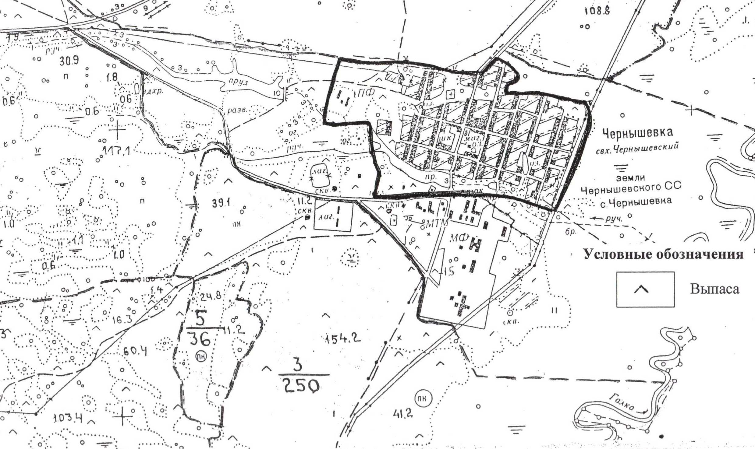
Приложение № 2
к Постановлению от 21.07.2014 № 71

Места выпаса и беспривязного содержания животных (крупного и мелкого рогатого скота, лошадей)
на территории Бакчарского сельского поселения за пределами села Большая Галка.

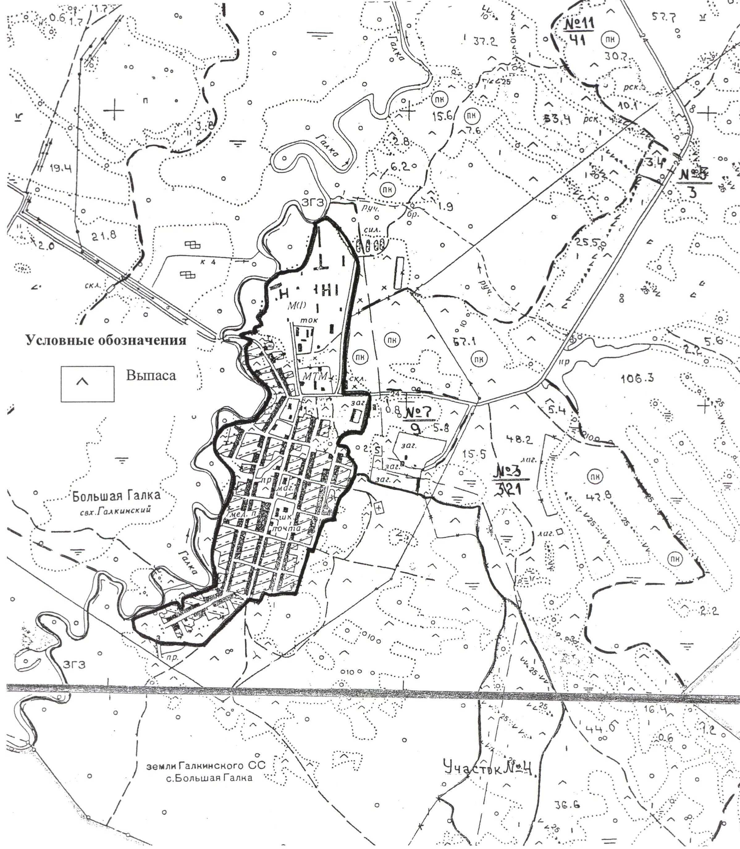
Приложение № 3
к Постановлению от 21.07.2014 № 71

Места выпаса и беспривязного содержания животных (крупного и мелкого рогатого скота, лошадей)
на территории Бакчарского сельского поселения за пределами деревня Первомайск.

